- Светлый легкий блестящий...
- Белый мягкий съедобный...

Игра «Какой игрушки не хватает?»
Цель: развитие зрительной памяти.
Ход игры: Поставить перед ребенком на 1 минуту 4-5 игрушек, затем попросить ребенка отвернуться и убрать одну игрушку.
Вопрос к ребенку: «Какой игрушки не хватает?»
Игру можно усложнить:
а) увеличить количество игрушек;
б) ничего не убирать, а только менять игрушки местами.
Играть можно 2-3 раза в неделю (игрушки меняются).

Переверни страницу
Читая ребенку сказку или рассматривая с ним картинки, предложите ему запомнить картинку, а потом переверните и задайте несколько вопросов по картинке
- сколько мячей было в комнате?
- сколько окон?
- куклы сидели или стояли?
- были ли на окнах цветы?
- сколько детей было в комнате и т.д.
Помогут в развитии памяти и разучивание стихотворений, перессказывание сказок, выполнение заданий по памяти:
- нарисуй 3 квадрата, 1 круг и первую фигуру зачеркни;
- нарисуй 4 треугольника, 2 овала, 2 и 3 фигуры разукрась красным карандашом и т.д.
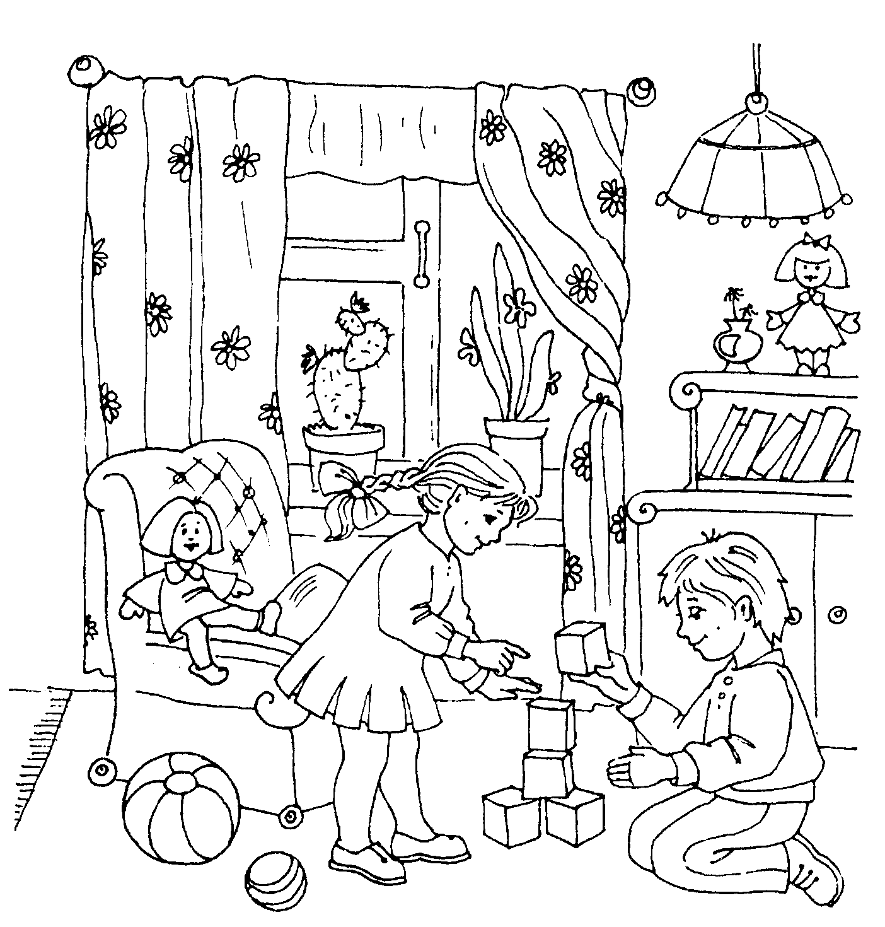

ЖЕЛАЮ УДАЧИ!
МДОБУ - деский сад компенсирующего вида № 244

Памятка для родителей

В игры играем –
память развиваем.

Составитель: педагог-психолог
Н.А. Конева

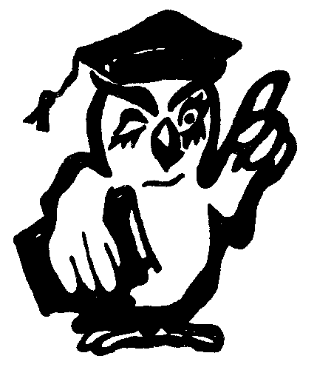

г. Екатеринбург

Говорят, у одних она большая и крепкая, а у других совсем дырявая – не чего не держит.
О чем идет речь? О корзине? О кладовой? Нет, речь идет о памяти.
Память! В ней собраны наши знания, воспоминания, опыт, бесценные сокровища ума. Чем больше объем и прочность памяти, тем больше таких сокровищ.
Специалисты различают кратковременную и долговременную память, а также виды памяти в зависимости от характера запоминаемого материала: моторную, слуховую, зрительную, вербальную (словесную), логическую.
Преобладание у человека того или иного вида памяти говорит о том, как ему легче воспринимать информацию: виде зрительных образов или словесной информации, совершая какие-то действия или выстраивая логические цепочки.
Очень часто эти виды памяти выступают в определенных сочетаниях:
- Зрительно-моторная память
необходима для выполнения работы по образцу (списывание с доски, работа с прописями, с последующим выполнением задания по памяти);
- Вербально-моторная (работа со
словесной инструкцией с указанием порядка выполнения задания: написание под диктовку элементов букв, рисование под диктовку геометрических узоров по клеточкам);
- Логическая память
(запоминание последовательности слов, действий в сюжетных рассказах и т.д.)
У дошкольников преобладает непроизвольное запоминание (запоминание без цели), поэтому если вы хотите чему-то научить ребенка-дошкольника, необходимо помнить:
    - Цель обучения должна быть
эмоционально значима для него – достигнув цели, ребенок ждет похвалы или удивления взрослого.
    - Лучше сохраняется материал,
который поразил и увлек ребенка.
    - Дети очень любят
соревнование, игру.
    - Во многом внимание
дошкольника зависит от изобретательности взрослых, их фантазий.
К семи годам у ребенка начинает формироваться произвольная память
(сознательное запоминание), это связано с физиологическим развитием ребенка.
Предлагаем вам ознакомиться с правилами запоминания, соблюдение которых поможет вам и вашему ребенку при обучении в школе.
      - Детская память характеризуется
тем, что заучивание похожего материала стирает предыдущий. Поэтому, прежде чем приступить
к изучению следующего учебного материала, сделайте перерыв или дайте возможность ребенку сменить деятельность.
      - Чтобы запомнить новый
материал его лучше всего учить на ночь(таблицу умножения, стихотворение и т.д.)
      - Чтобы ребенок лучше запомнил
новый материал, ему при изучении необходимо задавать вопросы: о чем это? Что про это говорится? И т.д.

Предлагаем вам несколько простых игр и упражнений на развитие произвольной памяти.
Игра «Слово за слово».
Цель: развитие памяти и увеличение объема памяти, расширение и активизация словаря
Взрослый начинает игру и говорит:
«На полянке растут цветы:….» («В лесу живут...», «В саду на деревьях растут...». «В зоопарке можно увидеть...» и т. д.)
Ребенок повторяет сказанное и добавляет название цветка («ромашка»), третий игрок (или
вновь взрослый) повторяет всю
фразу и добавляет название цветка («одуванчик»). И так далее. Это позволит расширить словарный запас у ребенка и стимулирует развитие памяти.
Игра « Два предмета».
Цель: активизация зрительной памяти, сосредоточение ребенка на отдельных свойствах предметов. Развитие способности по описанию свойств определять, каким предметам эти свойства принадлежат.
- Назови два предмета обладающих сразу тремя признаками:
- Гладкий черный твердый...
- Темный тяжелый шумный...

